
2
家事大家事
年 班 姓名：

一、想想看，你每天做了哪些家事？做完家事的感覺如何？家人對你做家事有什麼想法呢？
1.我每天完成的家事是：

2.做完家事後，我的感覺是：

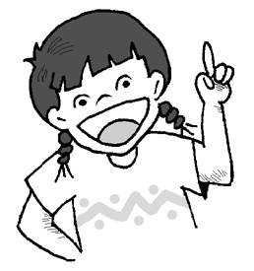
3.家人對我完成的家事，有哪些想法？

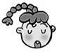
二、你覺得下面哪些同學的想法是正確的？請在□中打√；哪些是錯誤的？請在□中打×。

□ ：做家事是父母的責任，我的責任是把書讀好就可以了。

□ ：全家人分工合作完成家事，可以讓家庭氣氛更和諧。
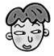
□ ：我只完成我分配到的家事，剩下的不關我的事。

□ ：做家事是女生的工作，男生不需要做家事。
□ ：吃完飯隨手將碗盤洗乾淨，也是做家事的一種方式。
家長簽名：

